Приложение 10 к постановлению администрации Сергиево-Посадского городского округа от 28.09.2022 №1382-ПА

Схема №10
р.п. Богородское (кадастровый номер 50:05:0100135:63)
вдоль автомобильной дороги «Сергиев Посад - Калязин - Рыбинск - Череповец" - Богородское – Федоровское, км 3,35
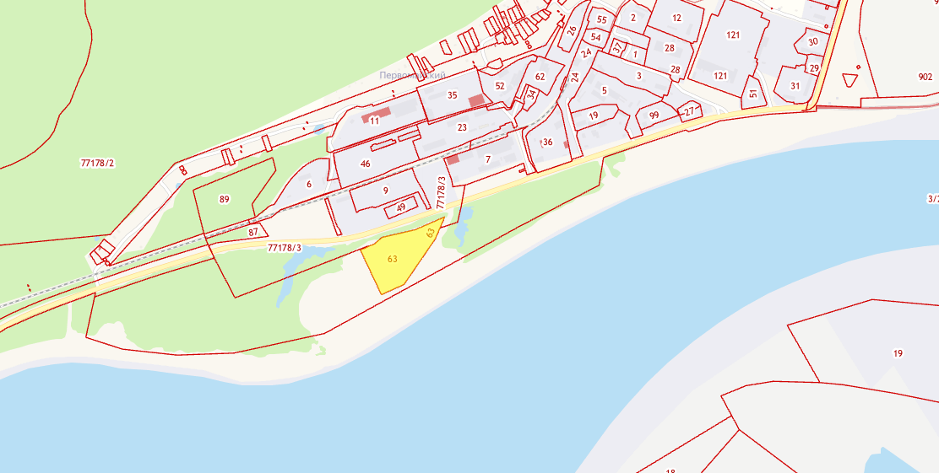

Начальник управления транспорта, связи и дорожной деятельности ________________А.В. Филиппочкин

